

ZÁPIS Z JEDNÁNÍ

Výboru pro územní rozvoj a plánování

ZMČ Praha 18

15. června 2022

(výpis usnesení č. 04/VURP/22)

___________________________________________________________________________
Vzhledem k tomu, že se sešli pouze čtyři členové VÚRP nebyl výbor usnášeníshopný, tedy nebyl schopen přijímat usnesení.

Jednání výboru je tak zrušeno, resp. k jednotlivým bodům jednání nebudou přijata žádná usnesení. Členům VÚRP bude materiál, vzhledem ke stanoveným lhůtám připomínkování metropolitního plánu, zaslán k hlasování v souladu s čl. IV. odst. 4) jednacího řádu výborů ZMČ Praha 18, schváleného usnesením č. 083/Z5/14, který stanoví, že Jednání výboru se může uskutečnit i výjimečně ve lhůtě kratší než 7 dní, a to zejména z důvodu operativnosti a rychlosti projednání stanovisek. V takovém případě se připouští i procedura hlasování per rollam. Výsledky takového hlasování jsou uvedeny a potvrzeny na následujícím jednání příslušného výboru.

Hlasování Per rollam bylo ukončeno dne 21.06.2022

1.4 Zásadní připomínka ke grafické části (výkresům) – Letňany západ
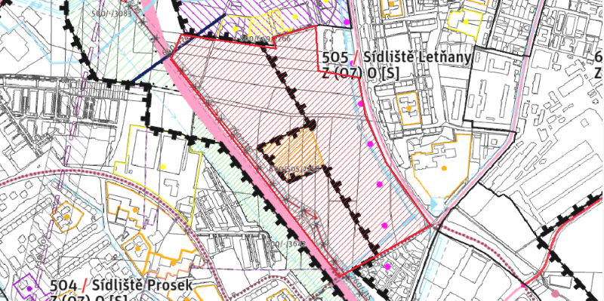
Text vyjádření
505 / Sídliště Letňany 928 / Ďáblice – Třeboradice Městská část Praha 18 požaduje zohlednit probíhající změnu územního plánu Z 3036/10 v rozsahu dle podkladové studie „Letňany Západ – Podkladová studie pro změnu územního plánu č. Z 3036“, zpracovatel Jakub Cigler Architekti a.s., po aktualizaci 01/2022, upravením rozhraní mezi lokalitami 505 / Sídliště Letňany a 928 / Ďáblice – Třeboradice, rozšířením hranice zastavitelné transformační a rozvojové plochy doplňující stávající struktury 413/505/2792 na celkovou výměru 218 714 m2 a přizpůsobením jejich parametrů. V rozvojové ploše 413/505/2792 požaduje MČ zachování vymezení dvou městských parků bodem a dále požaduje zachování plochy pro veřejnou vybavenost 800/505/2258. U výškové regulace požaduje MČ v rozsahu upravené rozvojové plochy 413/505/2792 navýšit rozsah maximálního regulovaného počtu nadzemních podlaží na 12 NP.
Zdůvodnění
Zastupitelstvo hl. m. Prahy schválilo usnesením č. 38/104 dne 14.06.2018 zadání změny územního plánu SÚ hl. m. Prahy. Pro návrh změny požadovalo zastupitelstvo zpracování vyhodnocení vlivů na udržitelný rozvoj území (VVURÚ), z důvodu nutnosti koncepčního řešení podkladovou studii a odůvodnění potřeby nárůstu zastavitelných ploch na úkor ploch nezastavitelných dle § 55 odst. 4 stavebního zákona. Ke dni vystavení návrhu Územního plánu hl. m. Prahy (Metropolitního plánu) a oznámení konání dvou veřejných projednání je zpracována podkladové studie „Letňany Západ – Podkladová studie pro změnu územního plánu č. Z 3036“, odůvodnění potřeby nárůstu zastavitelných ploch na úkor ploch nezastavitelných a probíhá výběr zpracovatele vyhodnocení vlivů na udržitelný rozvoj území (VVURÚ). Podkladovou studii „Letňany Západ – Podkladová studie pro změnu územního plánu č. Z 3036“, zpracovatel Jakub Cigler Architekti a.s., po aktualizaci 01/2022, verifikoval Institut plánování a rozvoje hl. m. Prahy dne 25.02.2022 pod č.j. 02320/2022vl. jako podkladovou studii s tím, že posuzovaná dokumentace je dostatečným podkladem pro zpracování návrhu změny, i jako budoucí podklad pro externího zpracovatele dokumentace Vyhodnocení vlivů na udržitelný rozvoj území (VVURÚ). Přílohou podkladové studie je i podrobné odůvodnění potřeby nárůstu zastavitelných ploch na úkor ploch nezastavitelných dle § 55 odst. 4 stavebního zákona. V rámci společného jednání uplatnila MČ požadavek na úpravu lokality 921 / Ďáblice – Kbely s odvoláním na schválené pořízení změny Z 3036. Zpracovatel návrhu Metropolitního plánu upravil dokumentaci pro veřejné projednání bez možnosti využít pro návrh verifikovanou podkladovou studii a odůvodnění potřeby nárůstu zastavitelných ploch na úkor ploch nezastavitelných, které je nyní k dispozici. Rozsah navržených změn je tak možné doložitelně korigovat. Podkladová studie velmi podrobně prověřuje rozsah řešeného území, navrhuje vymezení veřejné vybavenosti, veřejných prostranství a parků a předkládá prostorovou regulaci v parametrech stávajícího územního plánu. Podle této studie jsou v řešeném území navržené plochy SV - H, VV, SP, PP a ZMK. Ve shodě s požadavky hl. m. Prahy uzavřela MČ nad rámcem podkladové studie dohody se zástupci budoucích investorů, které zajistí udržitelnost rozvoje městské části odpovídajícími příspěvky na veřejnou infrastrukturu městské části, a umožní dostatečně vyvážit plánovaný nárůst obyvatel výstavbou základní školy, mateřských škol a rozsáhlých ploch městské zeleně. Z těchto důvodů požaduje MČ v návrhu Metropolitního plánu v území daném rozsahem řešeného území změny Z 3036 o celkové výměře 238 893 m² zajistit zastavitelnost danou podkladovou studií dle výměr a kapacit navržených ploch s tím, že pro plochu SV - H požaduje MČ limitovat maximální kapacitu plochy hodnotou 312 948 m² HPP a minimální výměru plochy VV hodnotou 19 999 m².
Přílohy
Priloha_k_pripomince_lokalita_505_a_928.docx (0.3MB)
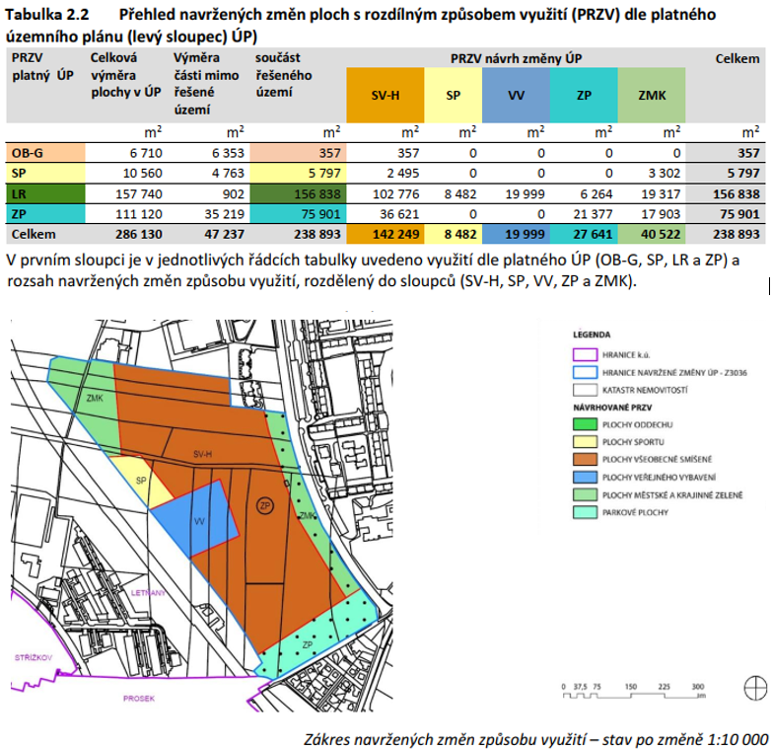
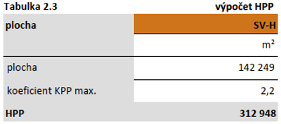

Výbor pro dopravu a životní prostředí přijal k tomuto bodu usnesení č. 10/VDŽP/06/22 v následujícím znění: VDŽP doporučuje ZMČ Praha 18 podat tuto připomínku jako zásadní.
(hlasování: pro 6 proti 0 zdržel se 1

1.4 Zásadní připomínka ke grafické části (výkresům) – Letňany západ |  |  |  |  |  |  |  |  |  | Hlasů celkem
jméno | Bušek | Mašek | Deutsch | Staněk | Türkott | Tomaševič | Hanus | Mourek | Tikal
souhlasím | x |  |  | x | x | x | x |  |  | 5
nesouhlasím |  |  | x |  |  |  |  | x |  | 2
zdržuji se |  | x |  |  |  |  |  |  |  | 1

Usnesení 04/VÚRP06/22:

Projednání návrhu Územního plánu hl. m. Prahy (Metropolitního plánu) – stanoviska, připomínky, námitky - 505 / Sídliště Letňany 928 / Ďáblice – Třeboradice - Městská část Praha 18 požaduje zohlednit probíhající změnu územního plánu Z 3036/10.
- Výbor pro územní rozvoj a plánování doporučuje ZMČ Praha 18 podat tuto připomínku jako zásadní.
- Výbor pro územní rozvoj a plánování ukládá předsedovi VÚRP předložit toto stanovisko MČ Praha 18.

Hlasování: pro 5 proti 2 zdržel se 1

Usnesení bylo přijato.

